Скачали Бюджет-смарт. Давайте попробуем поставить

Для этого нажимаем на скачанном файле, запускаем.

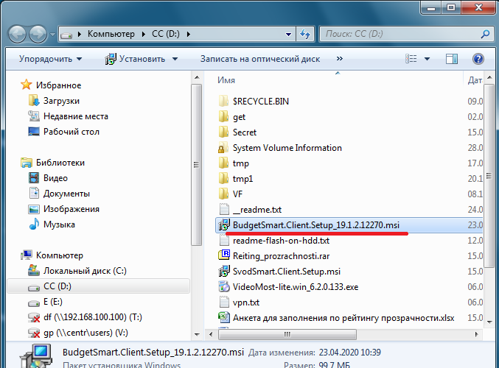

Запускаем на выполнение

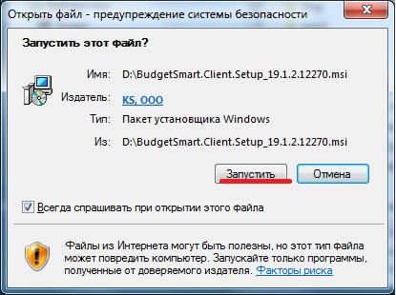

Запустить !

«Далее»

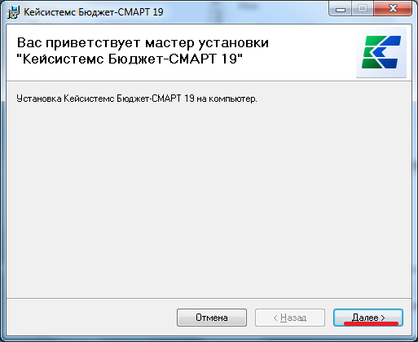

Снова «Далее» ,

И Третий раз ему скажем «Далее»

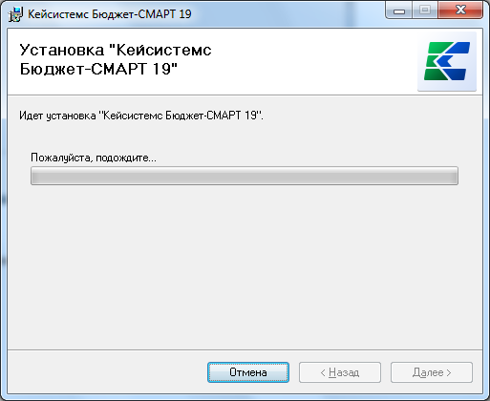

Пошел ставиться…

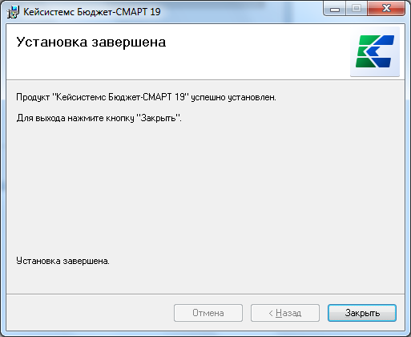

Установка завершена.

Но установить, это самое легкое, нам еще надо чтобы оно соединялась с нашим сервером !

На Рабочем столе появится ярлык Бюджет-Смарта. Жмем.

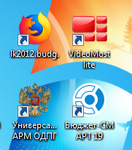

Перезагрузки не потребует.

[Возможные проблемы установки.

Если нет на компе необходимых компонентов, то Установщик предложит их на ходу скачать и поставить, - Соглашайтесь ! ]

Вышло окошечко логин-пароль, вначале вниз вправо, ставим настройки (И это надо будет сделать Один раз !) Потом будете только пароль вводить. Задача несколько раз аккуратненько пощелкать и ввести. И все.

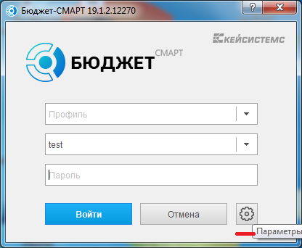

Щелкнули по ярлыку, запустили, лезем в параметры справа внизу.

Первая вкладка «Регистрация»

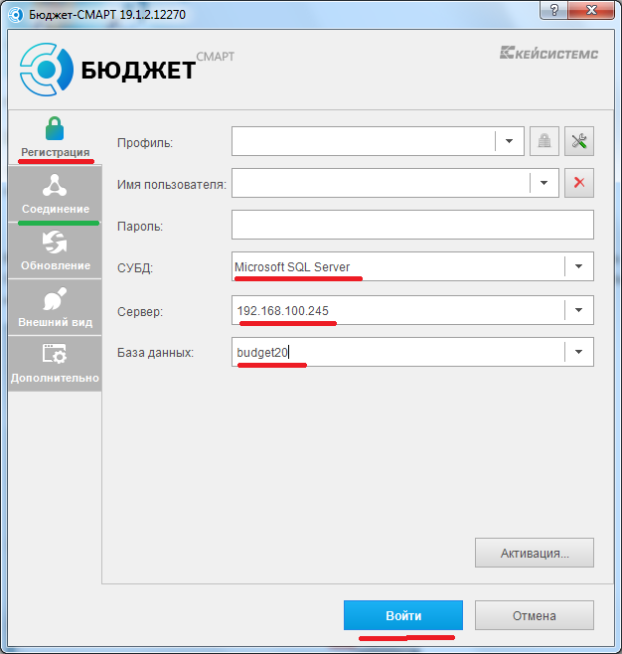

Должно стать так.

СУБД выбирается Microsoft

Сервер пишем руками 192.168.100.245

База данных пишем budget20 <- Вот здесь будьте аккуратны изначально неточное budget19

[ Кто владеет Нехитрым приемом “копировать-вставить”, тот может вставлять прямо отсель, с этого докума. ]

Переходим на « Соединение»

Сервер приложений выбирается Да

Сервер: пишется следующее: <http://depfin.orel-region.ru:8098/budgetsmart/service.asmx>

И переходим на следующую вкладку «Обновление»

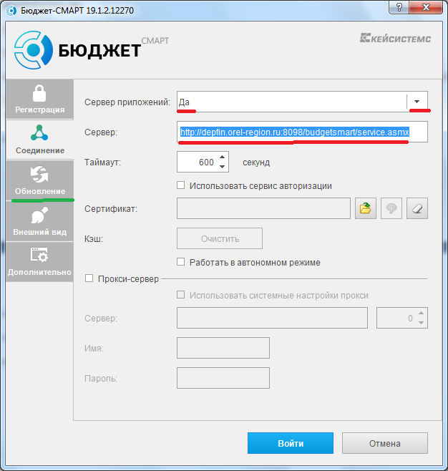

Здесь по-другому, чем в Своде. Будь аккуратнее.

Источник обновления – выбирается Веб-сервис

Сервер http://depfin.orel-region.ru:8098/updateservice

Ставится галка Автоматических обновлений. Автоматически проверять обновления на сервере.

Чтоб было Перед запуском программы !

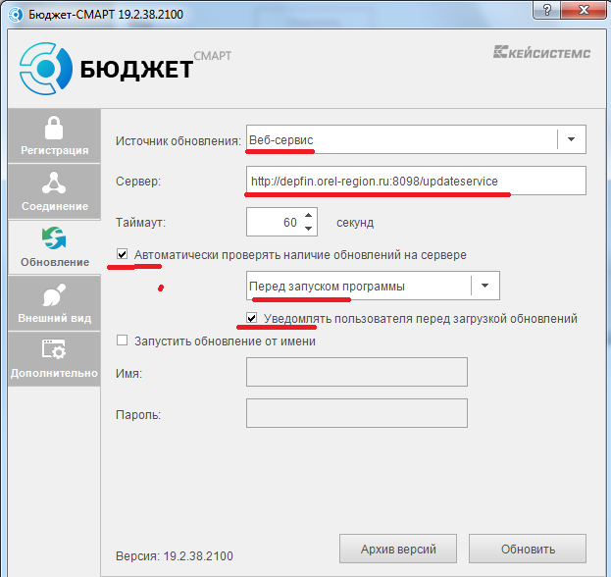

Теперь вернемся на верхнюю вкладку Регистрация, ибо без вашего имени и пароля все равно не соединится и не обновится, допишем имя пользователя и пароль.

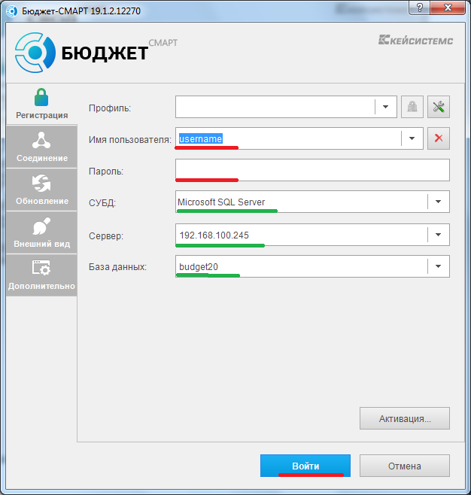

Зелененьким – то что уже было записано нами ранее,

Теперь же напишем пользователя и пароль.

И нажмем “Войти” !

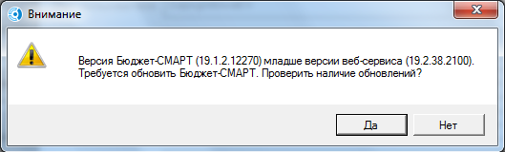

Вот это правильно, - система проверила логин-пароль и готова обновиться из базы.

Значит, вы к ней фактически уже подключились.

{какой вас здесь ждет подводный камень, - все помнят свой пароль, ибо вводят каждый раз, но немногие помнят свой логин, который вводится один раз, и дальше система его помнит сама ! }

Попросите товарищей, остающихся здесь, запустить программу на вашем компе, и чтоб посмотрели, какой вам выдает система логин при старте.

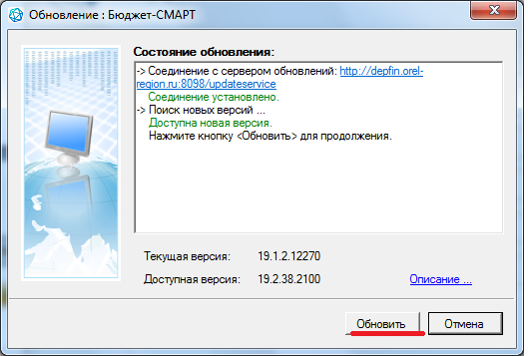

Обновить !

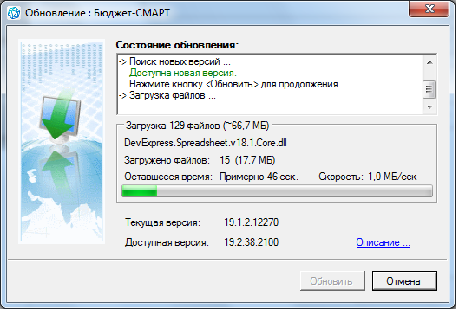

**{**

**Замечена ошибка при обновлении !**

**Не дает перезаписать некоторые файлы. Пишет, что не может обновиться.**

Ну это или при установке указали ему не тот путь, куда он хотел поставиться по умолчанию, или вы на своем компе простой рядовой пользователь, а не Администратор, и кто-то из домашних вас ограничил в вашем уровне доступа на вашем же компьютере.

Что тогда делать, - попробуйте его запустить в явном виде с Администраторскими правами.

На ярлык Бюджет-смарта Правой клавишей – Запустить от имени Администратора

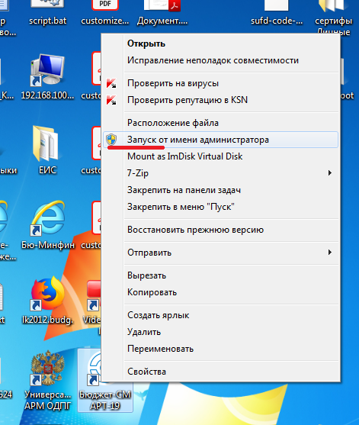

Попробуем запуск от имени привелигированного пользователя, если спросит пароль, а вы его не знаете, - то стало быть, надо бы спросить у того, кто вам систему ставил, запускал ваш компьютер в действие.

Программу можно снести и поставить заново, следуя ее рекомендациям, куда она хочет поставиться, но ….. думаю, что дело заключается именно в Администраторском уровне доступа. Тогда переустановка ничего не даст. Такое было у наших проверяющих.

}

После того как обновится, -

Спросит будем подключаться к серверу баз данных, - да, - опять спросит после обновления пароль ! И выдаст вопрос про доступные комплексы.

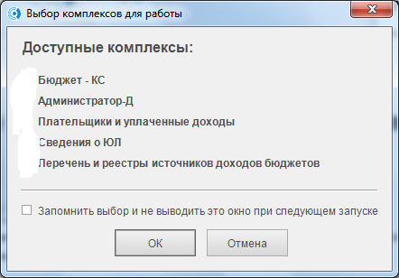

Здесь галки стерты, у вас какие-то будут .

Как выдает, так и оставляйте. <OK>

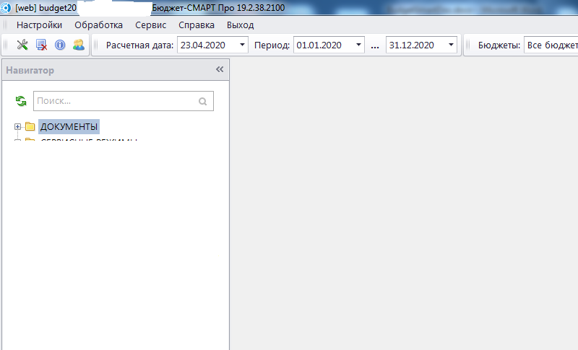

Вошли, - ну вроде как сделали.

А если не удается программу Смарт-Бюджет поставить ?

К сожалению, здесь, в отличие от Свода через браузер не получится, или точнее говоря, я не знаю можно ли, а если можно – то как именно.

Так что надо постараться. Здесь, в отличие от Свода, альтернативы я дать не смогу.

А работать так же будет ?

Функционально – да,

А по скорости будет несколько помедленнее, чем у вас на рабочем месте.